Con los comandos nano creamos un archivo con extensión .sh

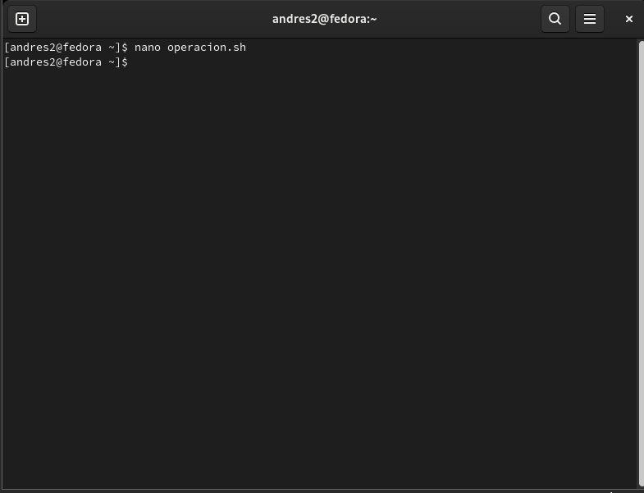

En la siguiente imagen mostraremos un script en el cual se observa cómo realizar una operación en bash.

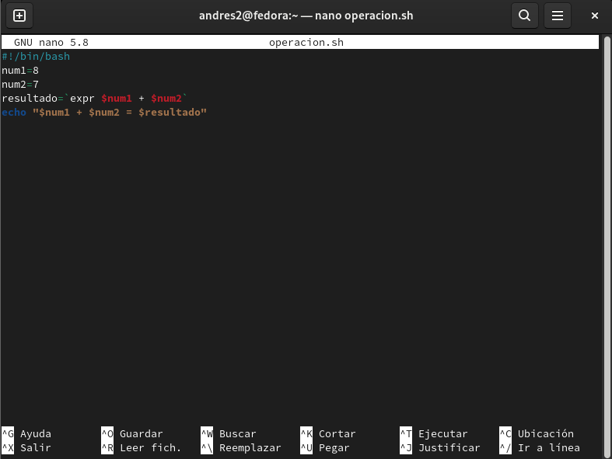

Con el comando **sh operación.sh** ejecutamos el script creado el cual por medio del **echo** nos mostrara el resultado en pantalla

